ГАУ ДПО РК «КАРЕЛЬСКИЙ ИНСТИТУТ РАЗВИТИЯ ОБРАЗОВАНИЯ»
ЦЕНТР ЭТНОКУЛЬТУРНОГО ОБРАЗОВАНИЯ

РЕСПУБЛИКАНСКАЯ ОЛИМПИАДА ШКОЛЬНИКОВ
ПО КАРЕЛЬСКОМУ, ВЕПССКОМУ И ФИНСКОМУ ЯЗЫКАМ

ОЛИМПИАДА ПО КАРЕЛЬСКОМУ ЯЗЫКУ
ЛИВВИКОВСКОЕ НАРЕЧИЕ
4-5 КЛАСС

КЛЮЧИ

Фамилия, имя, отчество участника олимпиады:
________________________________________________________________________________________________________________________________________________

Район, населенный пункт, школа, класс:
________________________________________________________________________________________________________________________________________________

Количество лет изучения карельского языка
________________________________________________________________________________________________________________________________________________

Фамилия, имя, отчество учителя карельского языка:
________________________________________________________________________________________________________________________________________________

2021

ЧАСТЬ 1.

1. Привет! Меня зовут Кот Кисумису, а моего друга – Пиноккио. Мы вместе приготовили для тебя сказочный квест. Чтобы попасть в него, нужно правильно выбрать начало сказки. Подчеркни самый подходящий вариант.

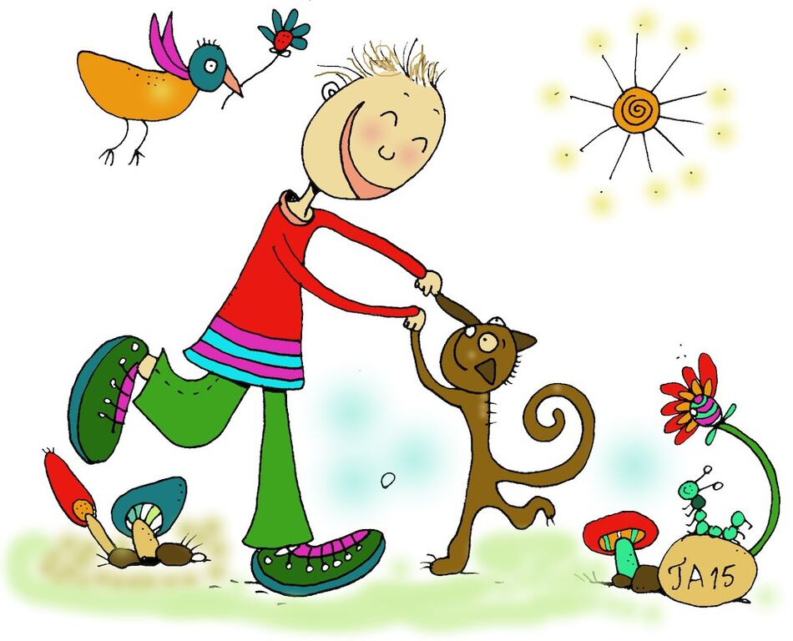
- Elettih-oldih …
- Tossupiän …
- Sih i suarnu loppih.

2. Когда-то Пиноккио был куклой, которую сделал из полена мастер Джеппетто. Чтобы оживить эту историю, нужно выбрать из списка одно подходящее слово и соединить его чертой со словом TYTTI. Тогда кукла станет деревянной, а мастер превратится в плотника.

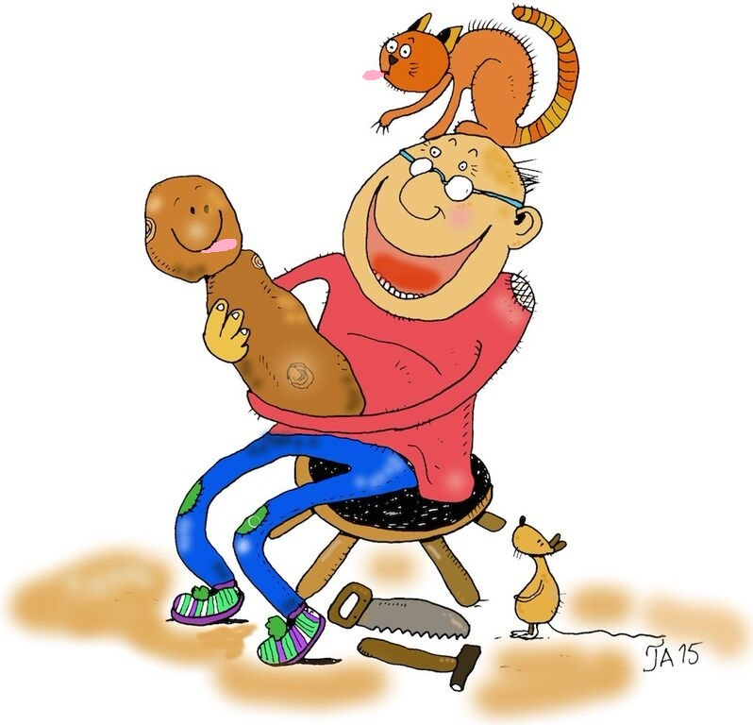 | KIVI  SAVI  RAUDU  BUMUAGU  PUU | TYTTI

3. Чтобы Пиноккио смог пойти в школу, Джеппетто сшил ему костюм:
HäI omBeli RUSKIEN paiJan, vihANDAT šTANIT da šuapkan.
Как ты думаешь, на какой картинке наш герой одет именно в эту одежду? Обведи соответствующую цифру.

1 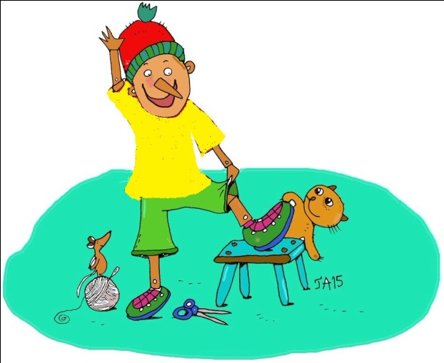 2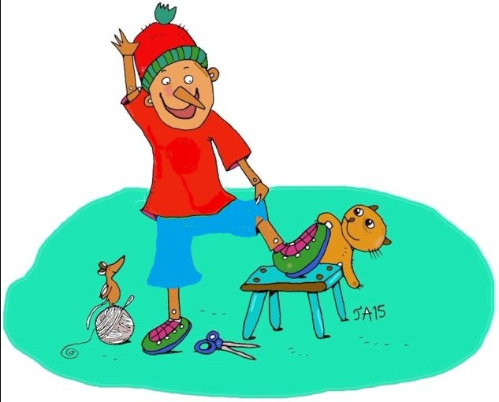 3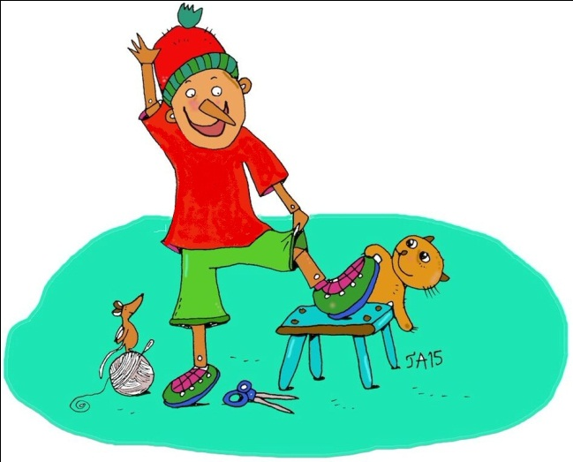

4. Джеппетто также купил Пиноккио азбуку. Найди эту книгу на полке и обведи.

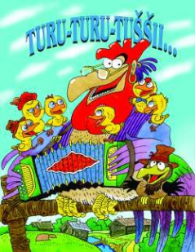 | 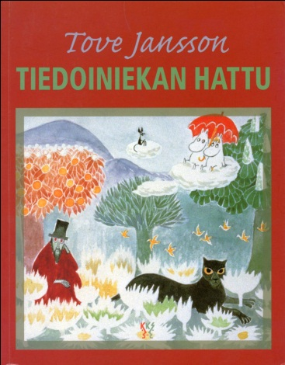 | 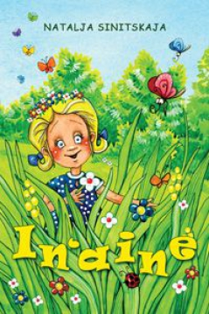 | 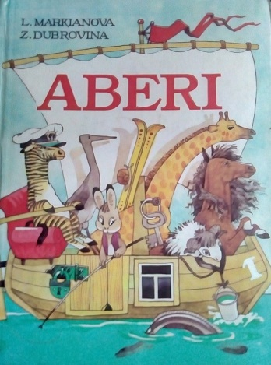

5. У Пиноккио был необыкновенный длинный нос. Кроме того, каждый раз, когда деревянный человечек говорил неправду, его нос удлинялся еще на 1 см. Найди среди высказываний Пиноккио те, после которых его нос вырастал, и отметь их галочкой по образцу.

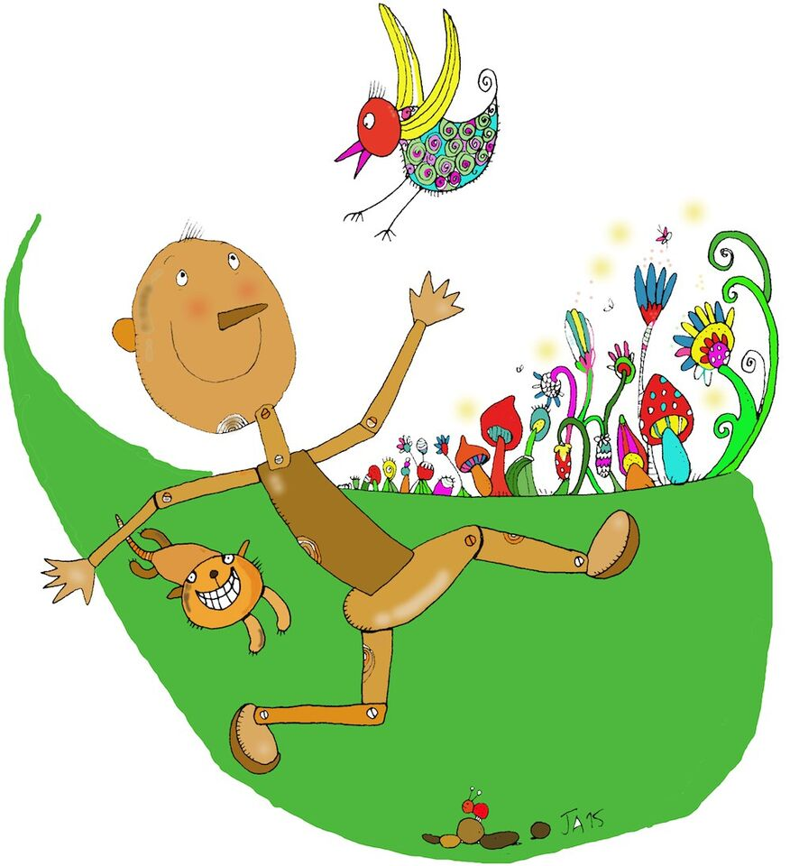

Minä olen bumuagas luajittu tytti Pinokkio. | V
Minul on pitky nenä.
Minun dovariššu Kisumisu on lindu. | V
Linnut maltetah lendiä.
Džeppetto on muuzikan opastai. | V
Opastajat ruatah školas.
Kezäloma on pakkaskuus. | V

6. На сколько сантиметров нос Пиноккио удлинился после предыдущего задания? Дорисуй нос на нужное расстояние.

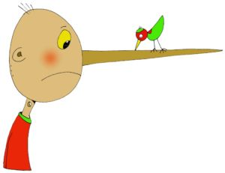 | 1 cm | 1 cm | 1 cm | 1 cm | 1 cm | 1 cm

7. Самого Пиноккио тоже обманывали. Например, кот и лиса предложили ему зарыть пять золотых монет на поле чудес в стране дураков, чтобы из них выросло денежное дерево. А в каком из текстов об этом говорится? Обведи нужную букву.

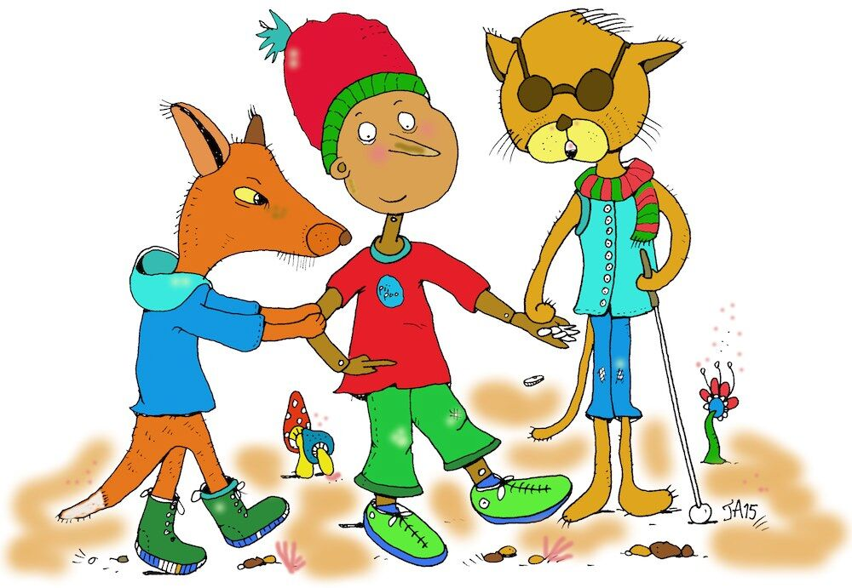

A. | – Pinokkio, mene Bobazien muah. Sie ei ole školii da opastuskniigoi. Sie nikonzu nimidä ei pie opastuo. Sie lapset vai elostetah da kižatah huondekses ildassah.
B. | – Pinokkio, mene Tolkuttomien muah, haudua dengat Kumman pellole, valele kai da ripoittele piäle suolua. Yöl sih kohtah kazvau puu, kudai rodieu täyzi kuldudengua!
C. | – Pinokkio, mene bazarile, myö oma opastuskniigu da osta lippu tyttiteatrah libo čirkah. Sie on vessel!

8. Однажды Пиноккио вместо школы отправился в страну игрушек. Там он ничего не делал и от безделья заболел. А как называлась эта болезнь? Рассмотри внимательно уши Пиноккио на картинке и подчеркни нужное слово.

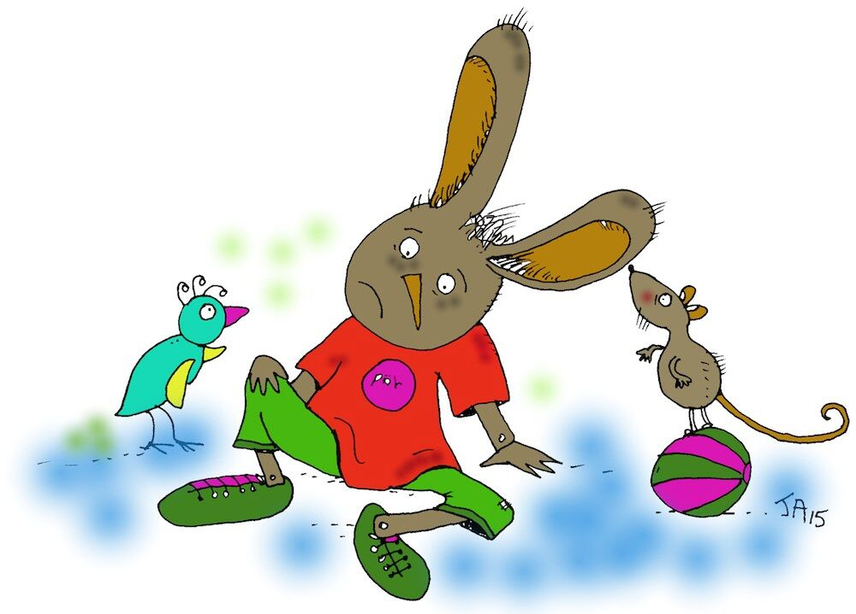 | OSLU-voimattomus  HUKKU-voimattomus  ŠLÖPÖI-voimattomus  KONDII-voimattomus

9. Пиноккио выручила фея. Она произнесла заклинание, после чего деревянный человечек выздоровел, вернулся домой, начал заботиться об отце – мастере Джеппетто, стал ходить в школу, выучил много нового, всегда говорил только правду и однажды превратился в настоящего мальчика. А чтобы это случилось в нашей сказке, нужно вставить в текст пропущенные слова из списка.

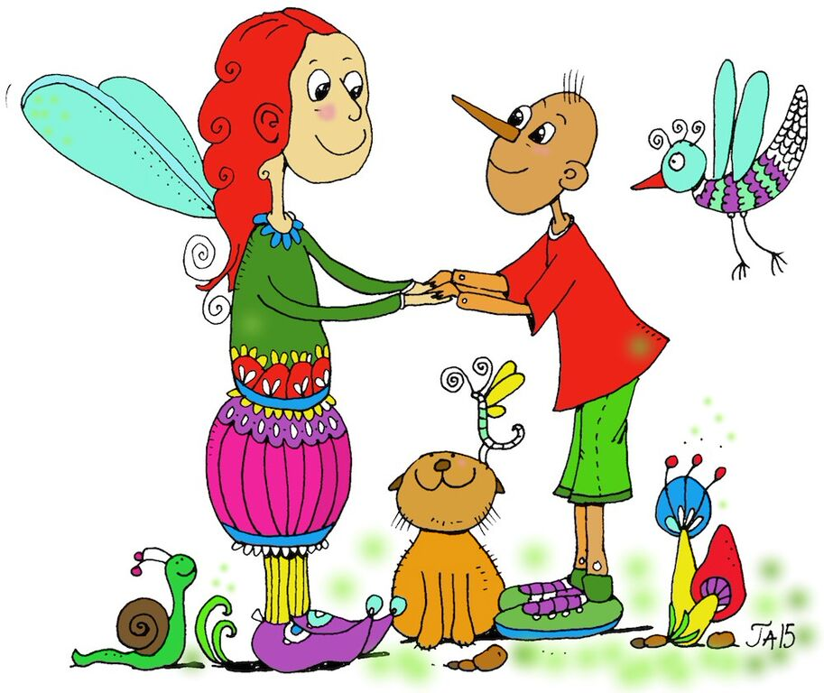

Hyvä Pinokkio!  Mene (1) .......... .  Pie (2) .......... omas tuatas.  Kävy (3) ......... .  Opastu (4) .......... dieloloi.  Pagize (5) .......... .  Erähänny piän sinus roihes hyvä (6) ......... . | (2) huodu  (1) kodih  (3) školah  (6) brihačču  (5) tottu  (4) uuzii

10. Ты молодец! Справился со всеми заданиями сказочного квеста. Осталось только выбрать фразу для того, чтобы поблагодарить всех его участников. Подчеркни нужный вариант.

- Terveh!
- Jiä tervehekse!
- Passibo!

ЧАСТЬ 2.

11. Познакомься ещё с одним другом Пиноккио.
Это сверчок Čirku по имени Čiroi.
Прочитай его письмо и напиши ему ответ по образцу.

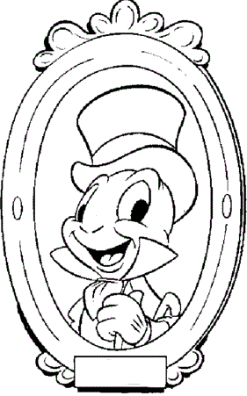 | Terveh!  Minä olen Čiroi Čirku.  Minul on 140 vuottu.  Minä elän Pinokkion kois.  Minä suvaičen filosoufiedu.  Vie minä suvaičen lugie.  Kenbo sinä olet?  Sanele omas ičes!  Parahin tervehyzin,  Čiroi Čirku
________________________________________________________________________

ТЕКСТ УЧАСТНИКА ОЛИМПИАДЫ
________________________________________________________________________

________________________________________________________________________

________________________________________________________________________

________________________________________________________________________

________________________________________________________________________

________________________________________________________________________

________________________________________________________________________

________________________________________________________________________

________________________________________________________________________

________________________________________________________________________

________________________________________________________________________

12. Сыграй со сверчком Чирой в игру ”OIGIEH – VIÄRÄH”.

Например, Чирой говорит: ”Tomuattu on sinine.” –
А ты отвечаешь: ”Viäräh.”

Или Чирой говорит: ”Talvel panou lundu.” –
А ты отвечаешь: ”Oigieh.”

Сначала три раза загадывает Чирой,
а потом три раза загадываешь ты.

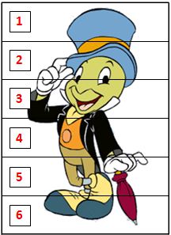

Примеры загадок Саму:

 | OIGIEH | VIÄRÄH
Pyhäpäivy on nedälinpäivy. | V
Koivu on kukkaine. |  | V
Yöl pastau päiväine. |  | V
Sygyzyl vihmuu. | V
Kalat uijellah joves. | V
Kalat eletäh mečäs. |  | V
Kažil on viizi käbäliä. |  | V
Slonal ollah suuret korvat. | V
Kymmeneh ližiämmö kymmene rodieu kaksitostu. |  | V
Ven’al Rastavu on pakkaskuus. | V

